1. Прозрачная перегородка
Эффектный прием зонирования, особенно полезный, когда перепланировка не вариант. Прозрачная (или полупрозрачная) перегородка поможет разделить комнату на две самостоятельные части, не лишая солнечного света ту половину, которая осталась без окна
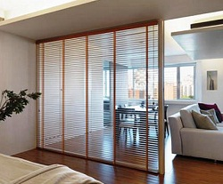

2. Подоконник – барная стойка

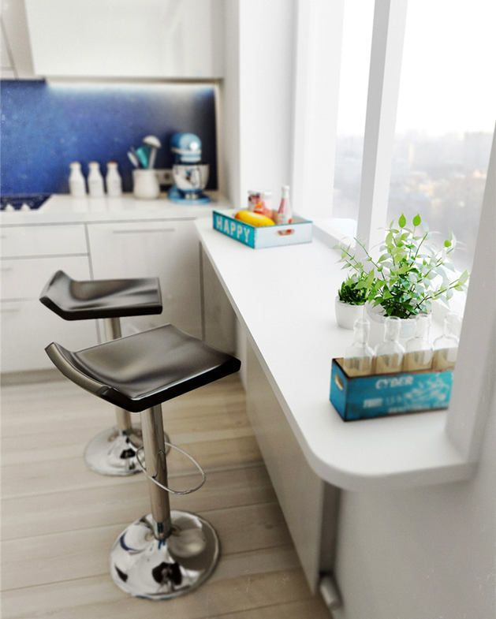
Суперрешение – как для крошечных кухонь, где никак не умещается стол, так и для квартир, где столовая зона располагается в гостиной или отдельной комнате.

3. Плитка лишь там, где необходимo
Совсем не обязательно выкладывать плиткой весь санузел, от пола до потолка. Достаточно охватить зоны, имеющие непосредственный контакт с водой.
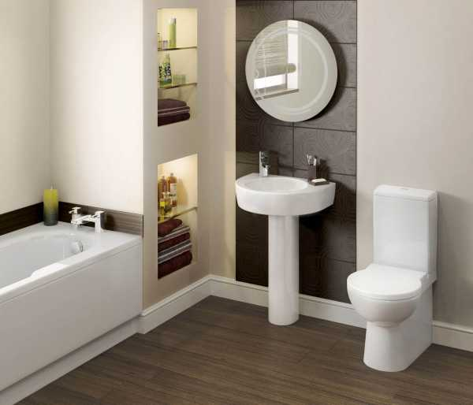

4. Привычные функции – необычная форма
Даже если от предмета мебели вам нужна самая тривиальная функция, этот элемент обстановки не обязан быть скучными. К примеру, обыкновенная стойка для телевизора может быть выполнена в форме мольберта – и это станет изюминкой интерьера.
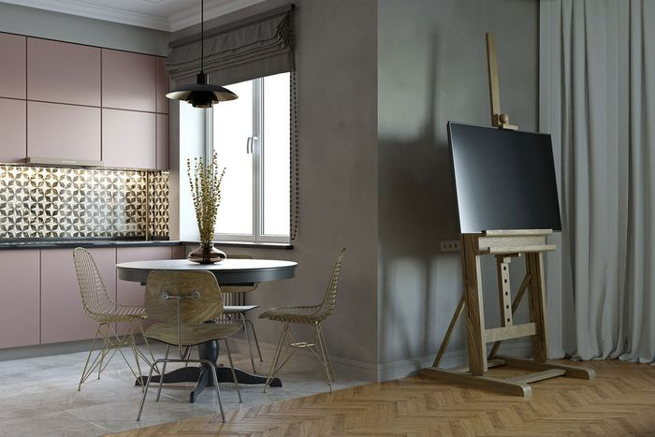

5. Подписанные ящики
Подписанные ящики комода, напоминающие, что именно в них лежит, действенный способ приучить малыша к порядку. А заодно – разнообразить интерьер, придать ему индивидуальности.
